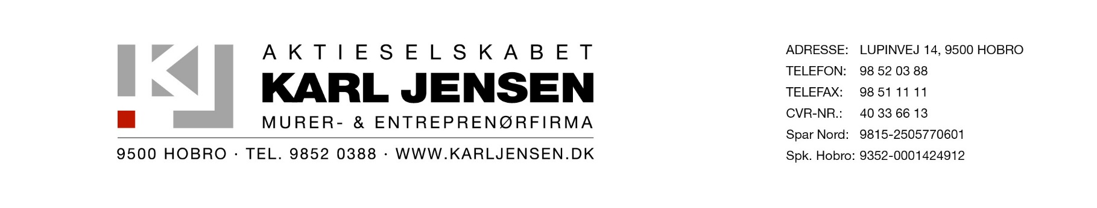

Reference: Omlægning af regnvand og etablering af nyt regnvandsbassin
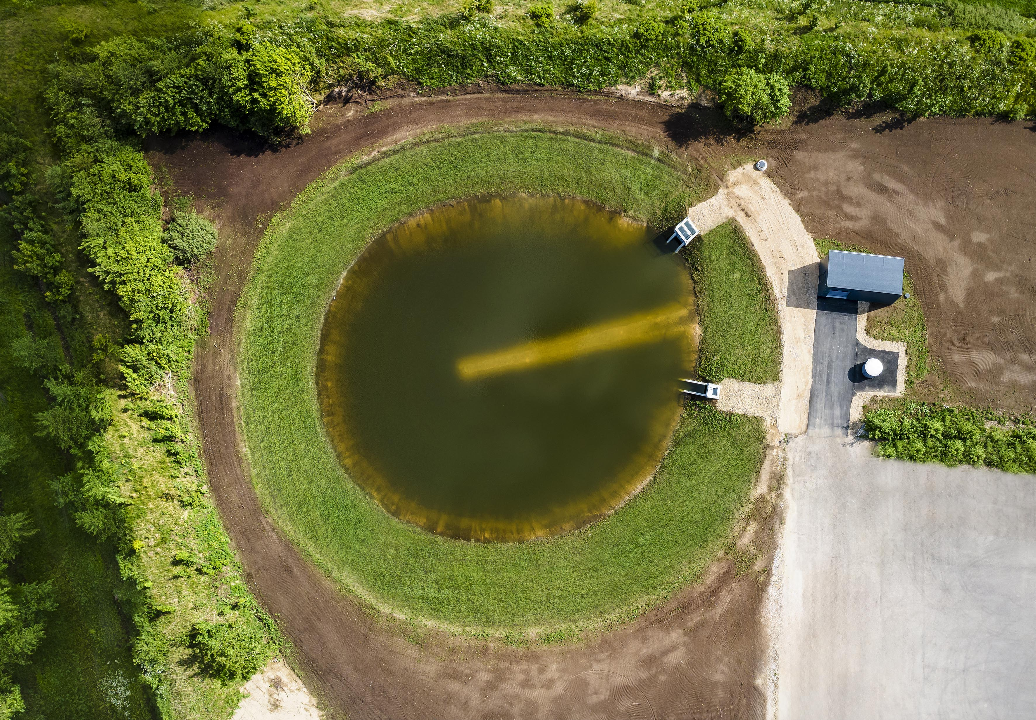

A/S Karl Jensen arbejder:
- Indhente myndighedstilladelser til gravearbejdet
- Jordanalyser samt anmeldelse af jordflytning til kommunen
- Levering og opstilling af skilte, afspærringsmateriel
- Gravearbejde inkl. opdækning og reetablering
- Terrænregulering
- Etablering af bassin inkl. Membran og vold
- Ø1600 Pumpebrønd
- Etablering af teknikhus
- Udlægning, svejsning og nedlægning af trykledninger
- Koordinering ml. underentreprenører og leverandører
- Indmåling med GPS
- Vognmandskørsel – Tilkørsel af råstoffer og bortkørsel af overskudsjord
- Belægningsarbejder - Asfalt og betonbelægninger
Fakta:
Bygherre: Aage Vestergaard Larsen A/S
Tilsyn: UCON Aps
Kunde: Aage Vestergaard Larsen A/S
Sted: 9550 Mariager
Periode: Start September 2024 - Slut April 2025
Omfang: 785 m betonledning, ca. 220 m PVC ledning, store brønde, store gravedybder, forsinkelsesbassin og teknikhus

Beskrivelse:
For at Aage Vestergaard Larsen A/S fortsat kan være på forkant med myndighedskravene i forhold til udledning og håndtering af mikroplast i regnvandet har Aage Vestergaard Larsen A/S valgt at omlægge alt deres regnvand fra matriklen, således det opsamles og ledes til et forsinkelsesbassin, hvor plast og olie mv. får mulighed for at udskille sig, inden regnvandet pumpes ud på offentlig kloaksystem eller direkte ind i den daglige drift, hvor det opsamlede overfladevand kan bruges til rengøring af plasten som er en vigtig del i den produktion, der foregår på matriklen.

